Удаление товара из корзины
Реализуем возможность удаления товара из корзины
1. Создадим маршрут в файле web.php
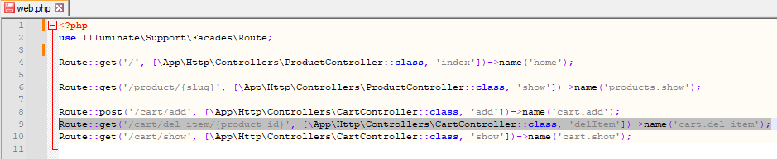
2. Создадим иконки для возможности удаления товара в файле cart-modal.blade.php
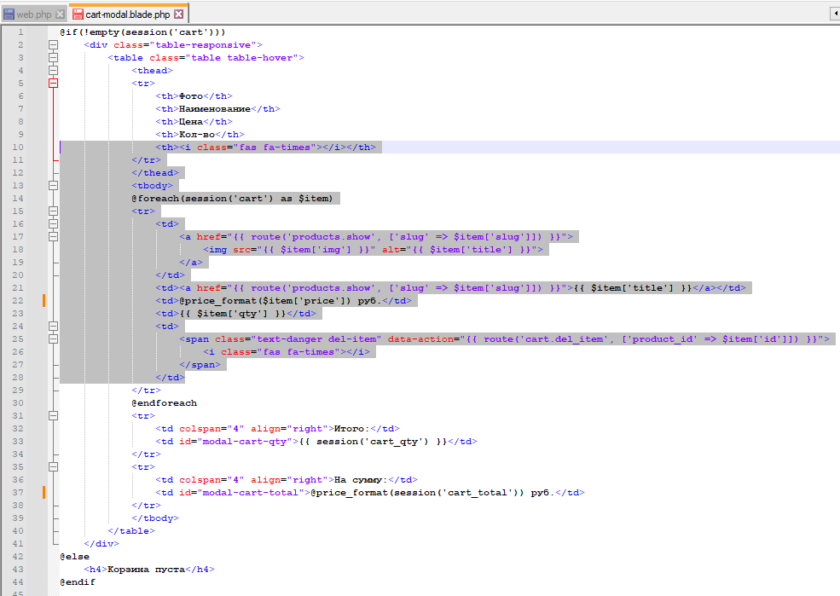
3. В CartController добавим новый метод delItem
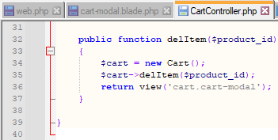
4. В main.js опишем процесс удаления без перезагрузки
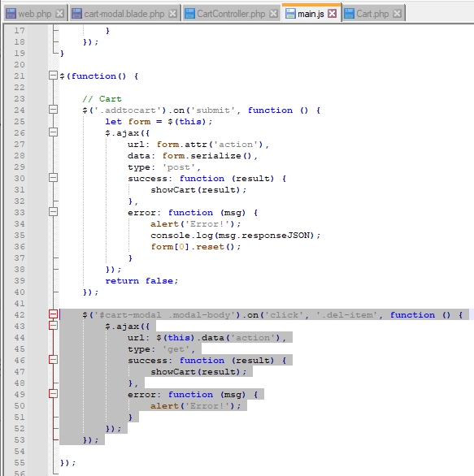
5. В модели Cart реализуем метод delItem
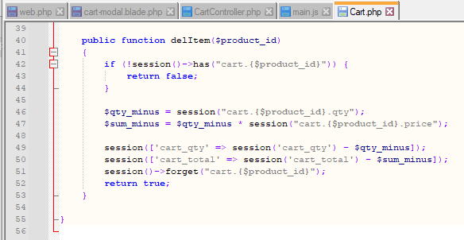
6. Проверьте возможность удаления товара из корзины

